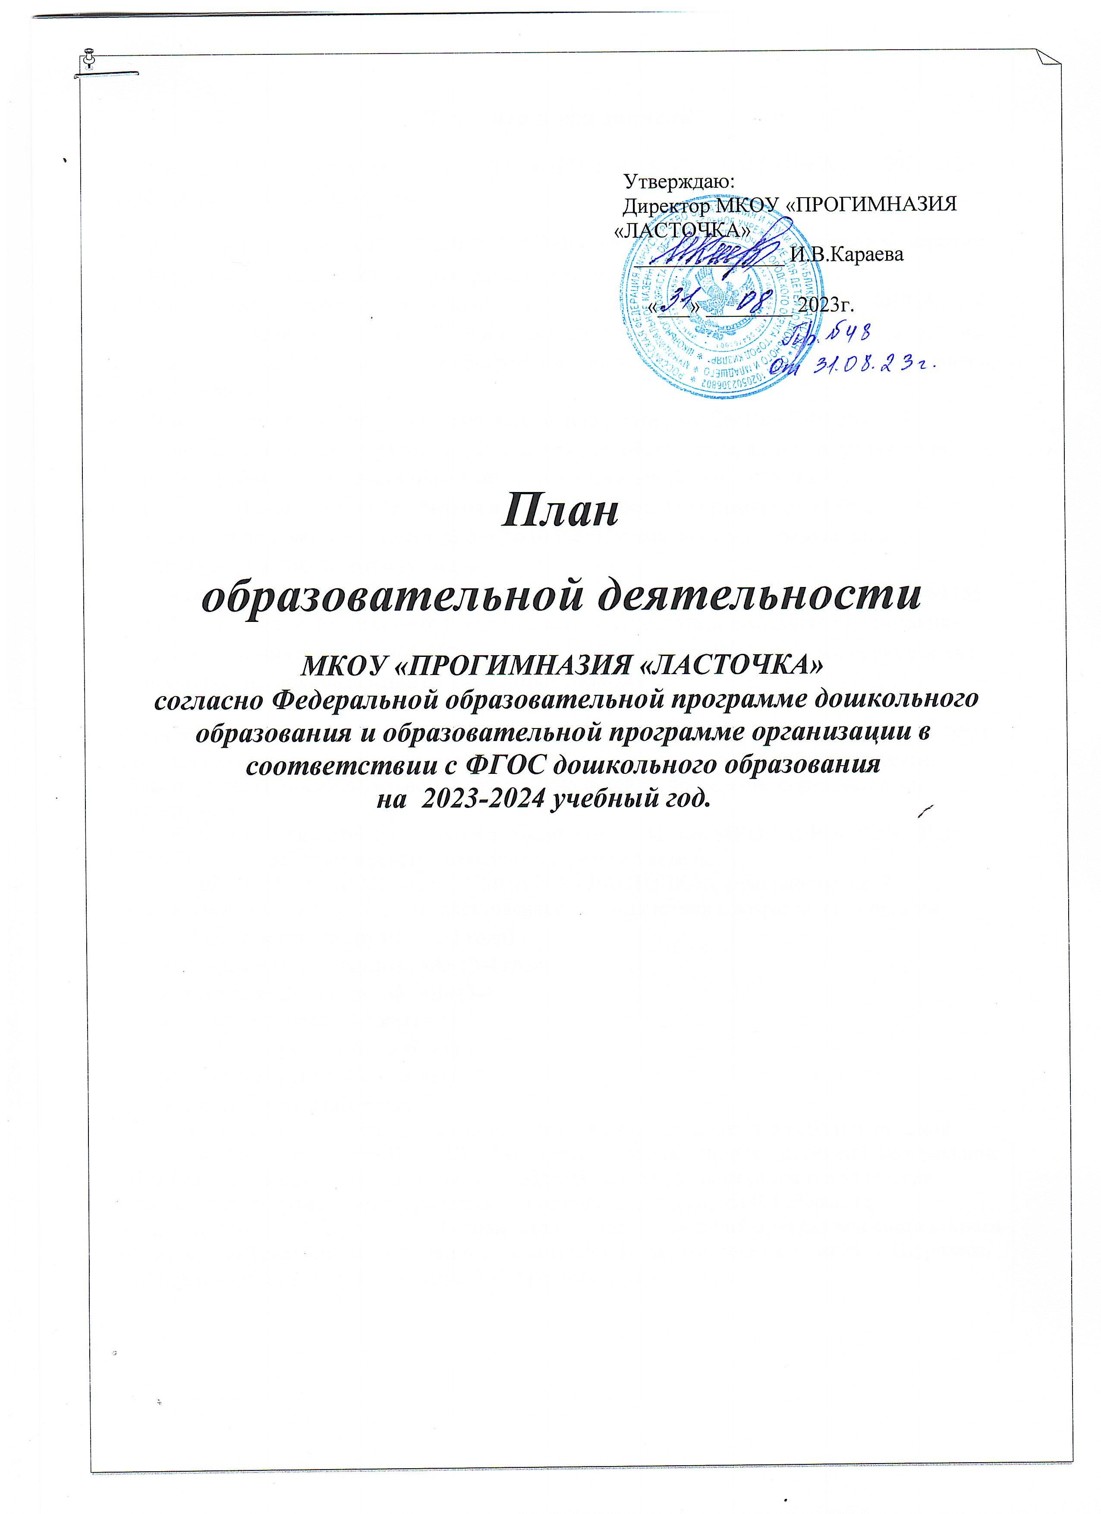

**Пояснительная записка.**

План образовательной деятельности МКОУ «ПРОГИМНАЗИЯ «ЛАСТОЧКА» на 2023-2024 учебный год разработан в соответствии:

* Федеральным законом от 29.12.2012г. №273-ФЗ «Об образовании в Российской Федерации»;
* Федеральной образовательной программой дошкольного образования;
* Приказом Министерства образования и науки Российской Федерации от 30.08.2013 № 1014 «Об утверждении порядка организации и осуществления образовательной деятельности по основным общеобразовательным программам - образовательным программам дошкольного образования»;
* Санитарно-эпидемиологическими правилами и нормативами СанПин 2.4.1.3049-13 «Санитарно-эпидемиологические требования к устройству, содержанию и организации режима работы дошкольных образовательных учреждений», от 13.05.2013г.;
* Письмом Министерства образования и науки Российской Федерации от 31.05.2007 № 03-1213 «О методических рекомендациях по отнесению дошкольных образовательных учреждений к определенному виду»;
* Приказом Министерства образования и науки Российской Федерации от 17.10.2013 №1155 «Об утверждении федерального государственного стандарта дошкольного образования»;
* Письмом «Комментарии к ФГОС дошкольного образования» Министерства образования и науки Российской Федерации от 28.02.2014г. №08-249

План образовательной деятельности МКОУ «ПРОГИМНАЗИЯ «ЛАСТОЧКА» на 2023 – 2024 учебный год является нормативным актом, устанавливающим перечень образовательных областей и объём образовательной нагрузки, отводимой на проведение образовательной деятельности.

Учебный год начинается с 1 сентября и заканчивается 31 мая. МКОУ «ПРОГИМНАЗИЯ «ЛАСТОЧКА» работает в режиме пятидневной рабочей недели.

В 2023-2024 г. в  МКОУ «ПРОГИМНАЗИЯ «ЛАСТОЧКА», функционирует 7 общеобразовательных групп, укомплектованных в соответствии с возрастными нормами:

* Первая младшая группа   (2-3 года)
* Вторая младшая группа   «А» (3-4 года)
* Вторая младшая группа   «Б» (3-4 года)
* Средняя группа (4-5 лет)
* Старшая группа «А» (5-6 лет)
* Старшая группа «Б» (5-6 лет)
* Подготовительная группа (6-7)

Коллектив дошкольного образовательного учреждения работает по образовательной программе МКОУ «ПРОГИМНАЗИЯ «ЛАСТОЧКА», построенной на основании Федеральной образовательной программы дошкольного образования с использованием методических пособий для программы **«От рождения до школы»** под редакцией Н.Е.Вераксы, Т.С.Комаровой, Э.М.Дорофеевой, **Региональной образовательной программы дошкольного образования республики Дагестан** под редакцией Г.И. Магомедова (авторы М.И. Шурпаева, М.М. Байрамбеков, У.А. Исмаилова, А.В. Гришина и др.).

Методическое обеспечение основной программы соответствует перечню методических изданий, рекомендованных Министерством образования РФ по разделу «Дошкольное воспитание»

В структуре плана выделяется инвариантная и вариативная части.

Инвариантная  часть обеспечивает выполнение обязательной части основной общеобразовательной программы дошкольного образования (составляет не менее 60 % от общего нормативного времени, отводимого на освоение основной образовательной программы дошкольного образования).

  В соответствии с требованиями ФОП дошкольного образования в инвариантной части учебного плана определено время на образовательную деятельность, отведенное на реализацию образовательных областей.

       В инвариантную часть плана включены два направления, обеспечивающие физкультурно-оздоровительное и познавательно-речевое развитие детей.

         Каждому направлению соответствует определенные образовательные области:

* **Познавательно-речевое развитие** – «Социально-коммуникативное», «Познавательное», «Речевое», «Художественно-эстетическое»;
* **Физкультурно-оздоровительное  развитие** – «Физическое развитие».

         Содержание педагогической работы по освоению детьми образовательных областей «Физическое развитие», «Речевое развитие» "Познавательное развитие", "Социально-коммуникативное развитие, «Художественно-эстетическое развитие»  входит в сетку организованной образовательной деятельности. Она реализуется как в обязательной части, так и в части, формируемой участниками образовательного процесса, а так же  во всех видах детской деятельности, как совместной с взрослыми, так и самостоятельной, и отражены в календарном планировании.

 При составлении плана учитывались следующие **принципы**:

• принцип развивающего образования, целью которого является развитие ребенка;

• принцип научной обоснованности и практической применимости;

•  принцип соответствия критериям полноты, необходимости и достаточности;

* принцип обеспечения единства воспитательных, развивающих и обучающих целей и задач процесса образования дошкольников, в процессе реализации которых
* формируются знания, умения, навыки, которые имеют непосредственное отношение к развитию дошкольников;
* принцип интеграции образовательных областей в соответствии с возрастными возможностями и особенностями воспитанников, спецификой и возможностями образовательных областей;
* комплексно-тематический принцип построения образовательного процесса;

• решение программных образовательных задач в совместной деятельности взрослого и детей и самостоятельной деятельности детей не только в рамках организованной образовательной деятельности, но и при проведении режимных моментов в соответствии со спецификой дошкольного образования;

• построение организованного образовательного процесса с учетом возрастных особенностей дошкольников, используя разные формы работы.

 Количество и продолжительность организованной образовательной деятельности устанавливаются в соответствии с санитарно-гигиеническими  нормами и требованиями (СанПиН 2.4.1.3049-13):

Продолжительность организованной образовательной деятельности:

* Для детей от 2 до 3 лет – не более 10 минут
* Для детей от 3 до 4 лет – не более 15 минут
* Для детей от 4 до 5 лет – не более 20 минут
* Для детей от 5 до 6 лет – не более 25 минут
* Для детей от 6 до 7 лет – не более 30 минут.

Максимально допустимый объем образовательной нагрузки в первой половине дня:

* В младшей и средней группах не превышает 20,30 и 40 минут соответственно
* В старшей и подготовительной группах – 50 минут и 60 минут соответственно.

В середине времени, отведенного на организованную образовательную деятельность, проводят физкультурные минутки. Перерывы между периодами организованной образовательной деятельности – не менее 10 минут.

Образовательная деятельность с детьми старшего дошкольного возраста может осуществляться во второй половине дня после дневного сна. Ее продолжительность составляет не более 30 минут в день. В середине организованной образовательной деятельности статического характера проводятся физкультурные минутки.

Образовательную деятельность, требующую повышенной познавательной активности и умственного напряжения детей, организуется в первую половину дня.

Форма организации занятий с 2 до 7 лет (фронтальные).

В образовательном процессе используется интегрированный подход, который позволяет гибко реализовывать в режиме дня различные виды детской деятельности.

Организация жизнедеятельности МКОУ предусматривает, как организованные педагогами совместно с детьми (ООД, развлечения) формы детской деятельности, так и самостоятельную деятельность детей. Режим дня и сетка занятий соответствуют виду и направлению МКОУ.

Парциальные программы являются дополнением к образовательной программе дошкольного образования и составляют не более 40 % от общей учебной нагрузки.

Вариантная часть плана (часть, формируемая участниками образовательного процесса ДОУ), обеспечивает вариативность образования, отражает приоритетное направление деятельности МКОУ «ПРОГИМНАЗИЯ «ЛАСТОЧКА» и расширение области образовательных услуг для воспитанников. С целью поддержки и развития одаренных детей и их самореализации в МКОУ организована дополнительная образовательная деятельность направленная на:

-художественно-эстетическое развитие.

      В  летний период учебные занятия не проводятся. В это время увеличивается продолжительность прогулок, а также проводятся  спортивные и подвижные игры, спортивные праздники, экскурсии и др.

Реализация плана возможна только при выполнении определенных условий:

- профессиональная компетентность и принятие педагогическим коллективом комплексной программы и технологий, реализуемых в МКОУ;

- правильный подбор методического обеспечения к реализуемым программам, технологиям;

- создание условий для реализации программ и технологий:

-режим дня;

-полноценная развивающая среда;

-привлечение родителей и социума в образовательный процесс.

План

Образовательной деятельности

МКОУ «ПРОГИМНАЗИЯ «ЛАСТОЧКА» на 2023-2024 у/г

|  |  |  |  |  |  |
| --- | --- | --- | --- | --- | --- |
| **Возраст (годы)** | **2-3**  **года** | **3 – 4 года** | **4 – 5**  **лет** | **5 – 6**  **лет** | **6-7**  **лет** |
| Длительность условного часа  (минуты) | 10 | 15 | 20 | 25 | 30 |
| Продолжительность дневной образовательной нагрузки | Не более  20мин | Не более  30мин | Не более  40мин | Не более  75 мин | Не более  90 мин |
| Количество условных часов  в неделю. | 10 | 10 | 10 | 11 | 11 |
| ***Вид деятельности***  ***общеобразовательного уровня*** |  | ***Основная часть*** | | | |
| **Физическое развитие** | **2** | **2** | **2** | **2** | **2** |
| **Познавательное развитие** | **2** | **2** | **3** | **3** | **3** |
| Формирование элементарных математических представлений | 1 | 1 | 2 | 2 | 2 |
| Формирование целостной картины мира | 1 | 1 | 1 | 1 | 1 |
| **Социально-коммуникативное развитие** | ОО реализуется в режимных моментах, самостоятельной (ребенок) и совместной (педагог – ребенок) деятельности | | | | |
| **Речевое развитие** | **2** | **2** | **1** | **2** | **2** |
| Развитие речи | 2 | 2 | 1 | 2 | 2 |
| Чтение художественной литературы | ежедневно | ежедневно | ежедневно | ежедневно | ежедневно |
| **Художественно эстетическое развитие** | **4** | **4** | **4** | **4** | **4** |
| Рисование | 1 | 1 | 1 | 1 | 1 |
| Аппликация/ Лепка/конструирование | 1 | 1 | 1 | 1 | 1 |
| Музыкальная деятельность | 2 | 2 | 2 | 2 | 2 |
| ***ИТОГО:*** | ***10*** | ***10*** | ***10*** | ***11*** | ***11*** |

**Совместная образовательная деятельность воспитателя и  детей**

**в режимных моментах**

|  |  |  |  |  |  |  |  |
| --- | --- | --- | --- | --- | --- | --- | --- |
| **Формы образовательной деятельности в**  **режимных моментах** | | | Количество | | | | |
| 1  младшая | 2  младшая | средняя  группа | старшая  группа | подготовит |
| ***Общение*** | | | | | | | |
| Ситуации общения воспитателя с детьми и накопления положительного социально- эмоционального опыта | | | ежедневно | ежедневно | ежедневно | ежедневно | ежедневно |
| Беседы и разговоры с детьми по их интересам | | | ежедневно | ежедневно | ежедневно | ежедневно | ежедневно |
| ***Игровая деятельность, включая сюжетно-ролевую игру с правилами и другие виды игр*** | | | | | | | |
| Индивидуальные игры с детьми (сюжетно- ролевая, режиссерская, игра-драматизация, строительно-конструктивные игры) | | | ежедневно | ежедневно | ежедневно | ежедневно | ежедневно |
| Совместная игра воспитателя и детей (сюжетно-ролевая, режиссерская, игра- драматизация, строительно- конструктивные игры) | | | ежедневно | ежедневно | 3 раза в  неделю | 2 раза в  неделю | 2 раза в  неделю |
| Театрализованные игры | | |  |  | 1 раз в 2  недели | 1 раз в 2  недели | 1 раз в 2  недели |
| Финансовая грамотность | | |  |  |  | 1 раз в 2 недели | 1 раз в 2 недели |
| Обеспечение безопасности жизнедеятельности | | |  | 1 раз в неделю | 1 раз в неделю | 1 раз в неделю | 1 раз в неделю |
| День здоровья | | | 1 раз в квартал | | | | |
| Неделя здоровья | | | 1 раз в год | | | | |
| Подвижные игры | | | ежедневно | ежедневно | ежедневно | ежедневно | ежедневно |
| ***Познавательная и исследовательская деятельность*** | | | |  | | | |
| Опыты, эксперименты, наблюдения (в том числе, экологической направленности) | |  | | 1 раз в  неделю | 2 раза в  неделю | 3 раза в  неделю | 3 раза в неделю |
| Наблюдения за природными объектами  (на прогулке) | | ежедневно | | ежедневно | ежедневно | ежедневно | ежедневно |
| ***Формы творческой активности, обеспечивающей***  ***художественно-эстетическое развитие детей*** | | | | | | | |
| Музыкально-театральная деятельность | | | 1 раз в квартал | | | | |
| Творческая мастерская (рисование,  лепка, художественный труд –  коллективный и по индивидуальным  интересам воспитанников) | | | индивидуально – ежедневно коллективно – 1 раз в неделю | | | | |
| Чтение литературных произведений | | | ежедневно | | | | |
| Народное-декоративно-прикладное искусство | | | 1 раз в 2 недели | | | | |
|  |

|  |  |  |  |  |  |
| --- | --- | --- | --- | --- | --- |
| ***Самообслуживание и элементарный бытовой труд*** | | | | | |
| Самообслуживание | ежедневно | ежедневно | ежедневно | ежедневно | ежедневно |
| Трудовые поручения (индивидуально и подгруппами) | ежедневно | ежедневно | ежедневно | ежедневно | ежедневно |
| трудовые поручения  (общий и совместный труд) |  |  | 1 раз в  неделю | 1 раз в  неделю | 1 раз в неделю |

**Режимные моменты**

|  |  |  |  |  |
| --- | --- | --- | --- | --- |
| **Режимные моменты** | **Распределение времени в течение дня** | | | |
| младшая группа | средняя  группа | Старшая  группа | Подготовительная  группа |
| Подготовка к прогулке, прогулка в течение дня | 3 часа | 3 часа | 3 часа | 3 часа |
| Объем двигательной активности в течение дня | 1 час | 1 час | 1 час | 1 час |
| Утренняя зарядка | 10минут | 10минут | 10минут | 10минут |
| Продолжительность дневного сна | 3 ч. | 2ч.30мин. | 2ч.30мин. | 2ч.30мин. |

Программно-методическое обеспечение.

**ОО «Социально-коммуникативное развитие»**

|  |  |
| --- | --- |
| Перечень технологий и методических пособий | - «Знакомим дошкольников с правилами дорожного движения» для детей 3-7 лет / Т.Ф.Саулина / изд. МОЗАИКА-СИНТЕЗ, Москва, 2014  - «Три сигнала светофора» ознакомление дошкольников с правилами дорожного движения для детей 3-7 лет / Т.Ф.Саулина / изд. МОЗАИКА-СИНТЕЗ, Москва, 2009  - «Дорожные знаки» наглядно – дидактическое пособие  - «Для чего нам светофор» О.Тарутин  - «Правила дорожного движения» Н.А.Извекова  - «Формирование представлений о времени у детей» /Т.Д.Рихтерман-1991 |

**ОО «Познавательное развитие»**

|  |  |
| --- | --- |
| Перечень программ, технологий и методических пособий | - «Конспекты занятий в старшей группе» (познав. развитие) /В.Н.Волчкова, Н.В.Степанова – Воронеж 2008  - «Неизведанное рядом» /Н.П.Рахманова, В.В.Щетина.Свера-2016  - «Познаю мир» /Т.И. Гризик -Москва 2004  - «Самая полная энциклопедия научных опытов» /М.Е.Иосифовна- Эксмо 2014  - «Секреты знакомых предметов. Опыты и эксперименты для детей» /А.И.Шапиро-2010  - «Тайны жидкости. Простые и наглядные опыты для детей» /Н.Паола-2015  - «Экспериментируем и играем на подносе:40 идей для занятий с детьми в яслях и детском саду» /А.Бостельман-2015  - «Сюжетно-дидактические игры с математическим содержанием» /А.А.Смоленцева.Москва- 1993  - «Математика в детском саду» /В.П.Новикова |

**ОО** **«Речевое развитие»**

|  |  |
| --- | --- |
| Перечень технологий и методических пособий | - Полная хрестоматия для дошкольников /Н.Демидова,С.Сачков- Москва 2015  - Развитие речи детей дошкольного возраста / Ф.А.Сохин – М.: «Просвещение» 1976  - Конспекты занятий в старшей группе/В.Н.Волчкова, Н.В.Степанова-Воронеж 2008  - Материал к занятиям по развитию речи дошкольников/Т.И.Подрезова-Москва 2008  - Учите, играя (Игры и упражнения со звучащим словом) / А.И.Максаков, Г.А.Тумакова – М.: «Просвещение»1983  - Фольклор и литература народов Дагестана: Хрестоматия для дошкольных учреждений /  Р.Х.Гасанова, Ш.И.Мирзоев – Махачкала: «Лотос», 2005 |

**ОО «Художественно-эстетическое развитие»**

|  |  |
| --- | --- |
| Перечень программ, технологий и методических пособий | - «Система занятий по ознакомлению дошкольников с декоративно-прикладным искусством народов Дагестана» / М.М.Байрамбеков. – Махачкала. ДАГУЧПЕДГИЗ. 1996  - «Изобразительная деятельность в детском саду» (все группы) / И.А.Лыкова.- М.: ТЦ «Сфера» КАРАПУЗ-ДИДАКТИКА 2007  - «Занятия по изобразительной деятельности в детском саду» /Г.С.Швайко-2001  - «Учимся рисовать» (окружающий мир)/П.Порте 2004  - «Лепим из соленого теста» /И.Михайлова-2004  - «Пластилин (игрушки из пластилина)»/В.Кард, С.Петров-2001  - «Что можно сделать из природного материала» /Э.К.Гульянц, И.Я.Базик-Москва 1991  - «Природа и художник» /Т.А.Копцева - Москва 2001 |

**ОО «Физическое развитие»**

|  |  |
| --- | --- |
| Перечень технологий и методических пособий | - Физическая культура в детском саду (все группы) /  Л.П. Пензулаева. – М.: Мозаика-Синтез 2012.  - Русские народные подвижные игры  - Физкультурные занятия и спортивные игры  - Физкультурно-оздоровительные занятия  - Игры и развлечения детей на воздухе  - Игры с малышами. |